Théâtre de Marcellus

Un grand merci à .

https://fr.wikipedia.org/wiki/Th%C3%A9%C3%A2tre_de_Marcellus

En quelques mots :

Le théâtre de Marcellus est situé à Rome sur le Champ de Mars.
C'est l'un des plus anciens théâtres en pierre de Rome.
Sa capacité était de près de 15.000 places .
Pour l’essentiel ,il est l’œuvre d’Auguste .
Sa grande particularité est qu’il est habité aujourd’hui encore ….
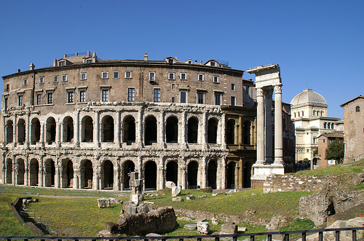
Localisation.

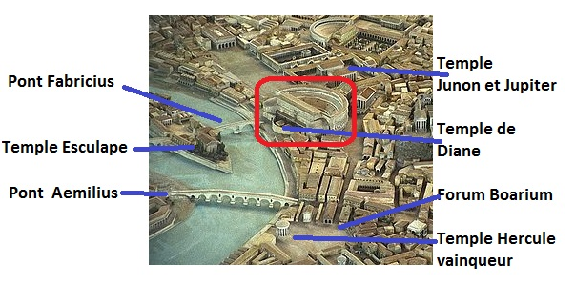
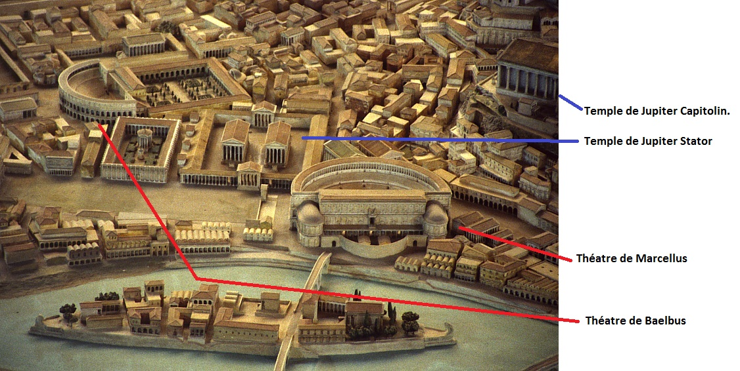
L’Histoire du Théâtre

Selon Tite-Live, un premier théâtre en bois est construit à l'emplacement du futur théâtre de Marcellusa en 179 av. J.-C.
Ce premier théâtre a pu se limiter à une scène en bois démontable5, utilisant les escaliers des temples avoisinant comme gradins pour les spectateurs .

La construction d’un théâtre « en dur » est déjà planifiée sous Jules César

Les travaux sont peut-être terminées lors de l'assassinat de Jules César.
Les travaux reprennent à l'instigation d'Auguste qu'en 23 av. J.-C., après la fondation du principat et le retour d'une situation politique plus stable.
Il est possible qu'Auguste rachète de nouveaux terrains aux alentours et fasse réaplanir l'ensemble de la zone pour construire un édifice de plus grandes dimensions que ce qui était prévu initialement.

Les travaux, de grande ampleur, entrainent un réaménagement de toute la zone avoisinante. Avec constructions, destructions et déplacements de Temples .

La construction ne s'achève qu'en 11 av. J.-C., et finalement, le théâtre est dédié au neveu et gendre d’Auguste : Marcellus, mort prématurément

À l'occasion de la dédicace, quelque 600 bêtes sauvages venues d'Afrique sont massacrées lors des spectacles.

L'édifice est certainement endommagé lors du grand incendie de Rome .
Le théâtre est décrit comme commençant à tomber en ruine au IV° siècle.
Toutefois, le théâtre est toujours fonctionnel à la fin du IV° siècle .
Au début du Moyen Âge, le théâtre commence à s'effondrer. Les inondations du Tibre charrient du sable et de la boue qui comblent les passages et s'accumulent contre la façade, lui donnant l'apparence d'une petite montagne.
Toutefois, l'édifice n'est pas laissé totalement à l'abandon du fait de sa position intéressante, dominant le Tibre et un point de traversée. Le théâtre se transforme donc en forteresse contrôlée par la famille des Faffi .

A la Renaissance, le théatre devientla bvase servant à construire le palais de la famille des Savellim.

Les salles de ce palais sont disposées autour d'une cour centrale du côté de l'orchestre du théâtre antique, tandis que le niveau du sol se situe juste au-dessus du premier étage.

Le palais devient en 1712 la propriété de la famille des Orsini.

il faut attendre 1932 et la destruction de la Piazza Montanara adjacente pour voir le théâtre totalement dégagé et isolé. Le palais renaissance est préservé, tandis que les vestiges du théâtre sont restaurés et consolidés.

